三维创意设计等级考试实际操作试卷（四级）

一、上机操作题（共3题，共100分）
1. 题干：绘制一个半径为30的半圆弧，利用这个圆弧绘制把文字“淡泊明志励志笃行”排列成如图1-1的效果。（24分）
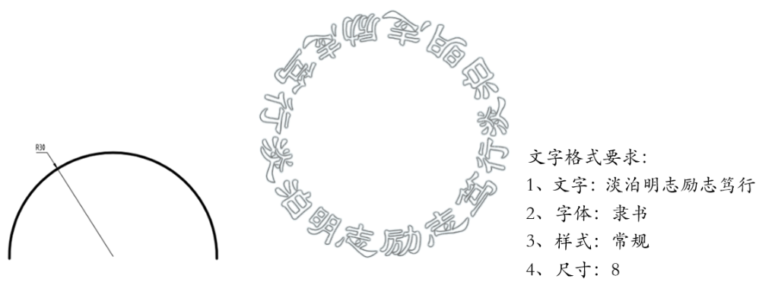
图1-1 圆环文字
任务要求：
（1）文字格式符合要求、内容输入正确无误；（6分）
（2）文字能按图1-1所示的顺序和效果排列；（8分）
（3）文字草图中不能出现圆弧轮廓；（8分）
（4）模型文件以“XXX-1.Z1”命名，保存新的文件（另存为）到本地电脑中。（注：XXX为身份证号后三位，1为题号，如命名为001-1）（2分）

说明：请考生按如下要求提交模型文件：
（1）将模型文件压缩为"rar或zip"格式，大小5M以下，1个文件；
（2）将模型文件通过“上传附件”按钮进行上传。

提问问题：
1. 整个一圈的文字你是执行了一次预制文字命令完成的吗？（３分）
参考答案：不是，因为左右两侧的起始位置和排列方式不同，需要两次预制文字命令，分别点击曲线的左、右两侧放置的文字。
2. 你是如何只显示文字出现而圆弧轮廓不出现的？（３分）
参考答案：选择底部显示／隐藏工具栏中的“隐藏几何体”命令隐藏圆弧轮廓。

2. 题干：根据图2-1所示的图形尺寸完成草图的绘制（单位为mm，R表示半径值，Φ表示直径值）。（28分）
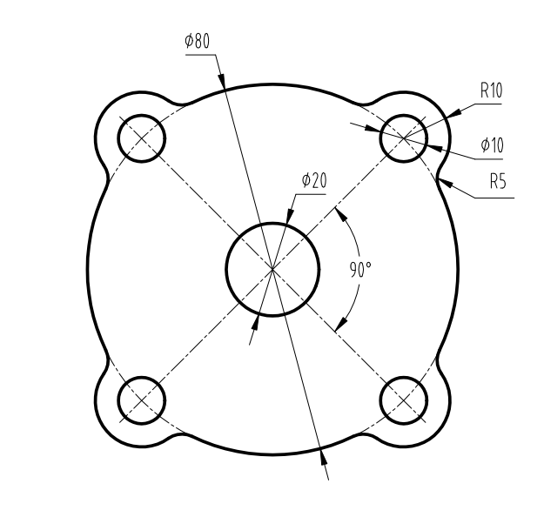
图2-1 草图图纸
任务要求：
（1）外轮廓直径80的外圆及直径10的圆定位准确；（16分）
（2）半径为10的中心圆大小及定位准确；（4分）
（3）4个凸圆个数完整；（6分）
（4）模型文件以“XXX-2.Z1”命名，保存新的文件（另存为）到本地电脑中。（注：XXX为身份证号后三位，2为题号，如命名为001-2）（2分）

说明：请考生按如下要求提交模型文件：
（1）将模型文件压缩为"rar或zip"格式，大小5M以下，1个文件；
（2）将模型文件通过“上传附件”按钮进行上传。

提问问题：
1. 最外一层的轮廓你是用什么方法绘制出来的？（3.5分）
参考答案：先画出一个直径80的圆和边长56的正方形，用正方形的四个角当圆心画出四个直径为10的圆，倒圆角之后用修剪命令就可以画出来了。
2. 中间的槽中需要圆弧间半径为２的圆角，用的什么命令？（3.5分）
参考答案：草图编辑中的“链状圆角”命令。

3. 题干：根据图3-1所示模型的三视图，绘制该模型（R表示半径值）。（28分）
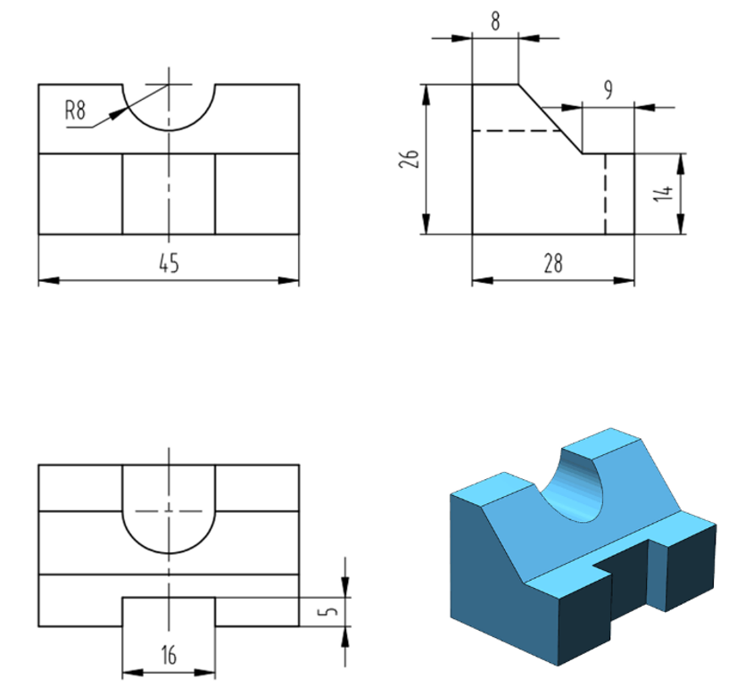
图3-1 模型三视图
任务要求：
（1）所有尺寸符合图纸要求；（20分）
（2）形状符合图纸要求；（6分）
（3）模型文件以“XXX-3.Z1”命名，保存到本地电脑中。（注：XXX为身份证号后三位，3为题号，如命名为001-3（2分）

说明：请考生按如下要求提交模型文件：
（1）将模型文件压缩为"rar或zip"格式，大小5M以下，1个文件；
（2）将模型文件通过“上传附件”按钮进行上传。

提问问题：
1. 模型的斜坡高度是多少？（3.5分）
参考答案：12。
2. 你是如何绘制模型中间的凹槽的？（3.5分）
参考答案：
（1）绘制圆柱体后使用减运算。
（2）绘制圆形草图后拉伸，使用减运算。

